**空间预约系统简易使用手册**

# 一、登录

输入网址<https://space.shjgu.edu.cn/>

## 帐号密码登录

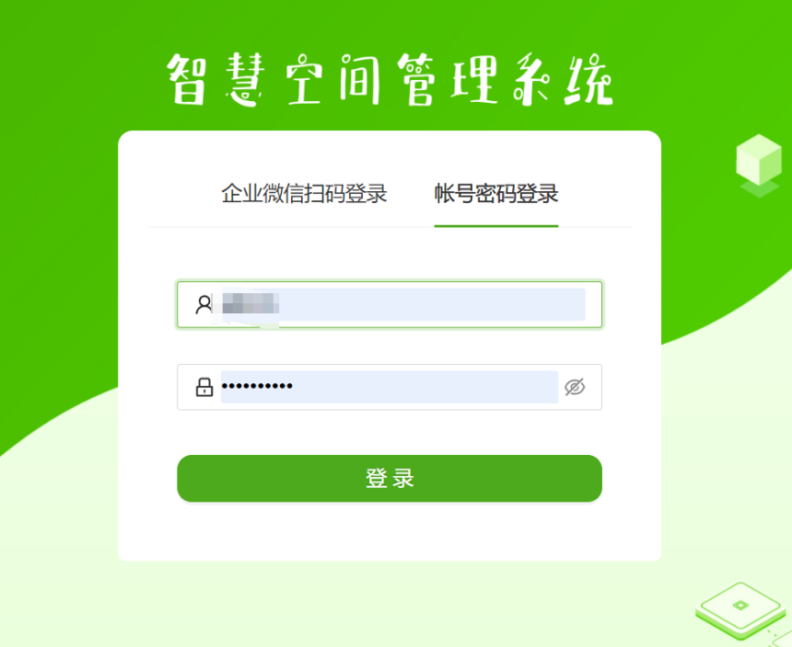

## 企业微信扫码登录

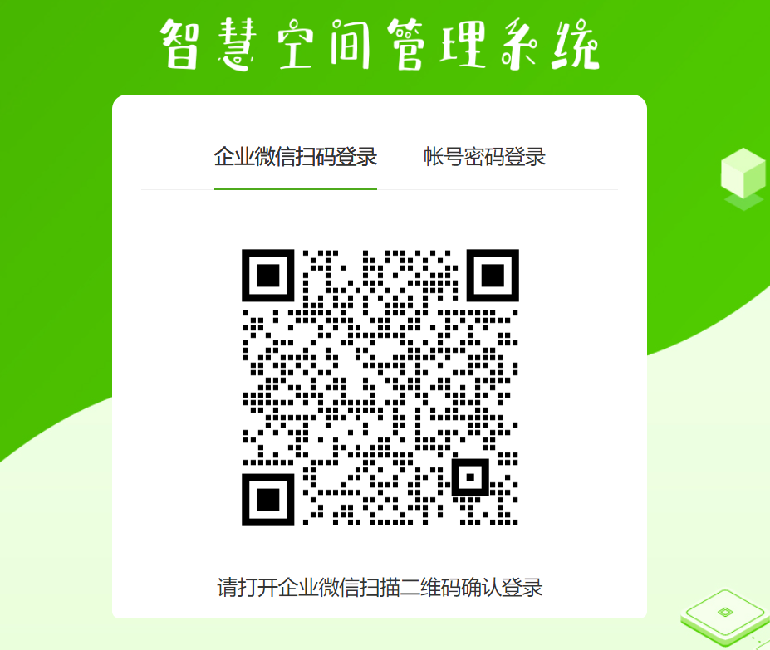

## 移动端企业微信工作台登录

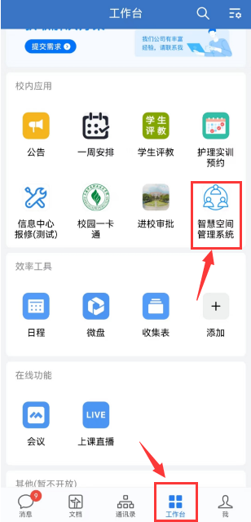

# 二、预约看板

## 1. 查看当前空间预约和使用情况（仅PC端）

1）在预约看板-预约日历，查看当前已预约情况

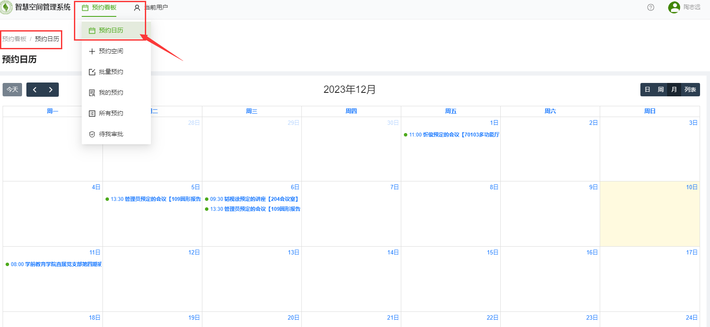

2）点击日历上的预约记录查看预约详情

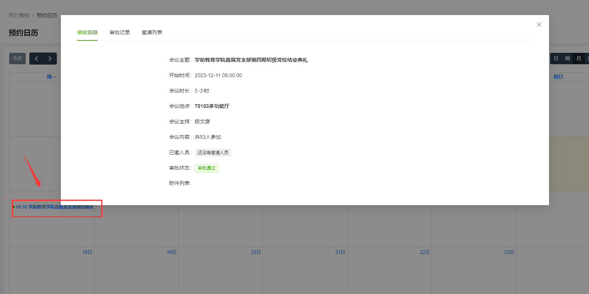

## 2. 发起预约申请

1）在预约看板-预约空间，准备发起预约申请

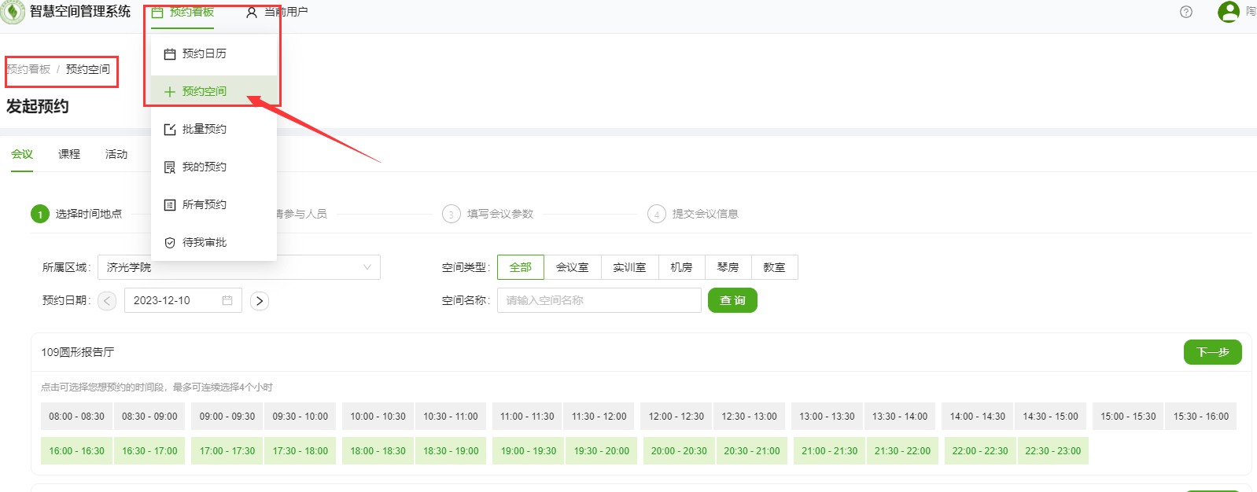

2）选择预约类型

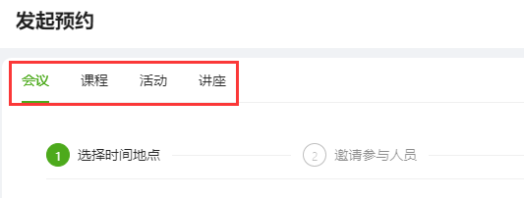

3）选择预约地点，可以通过区域查询、类型查询和名称模糊查询，点击查询按钮后下方显示可用空间

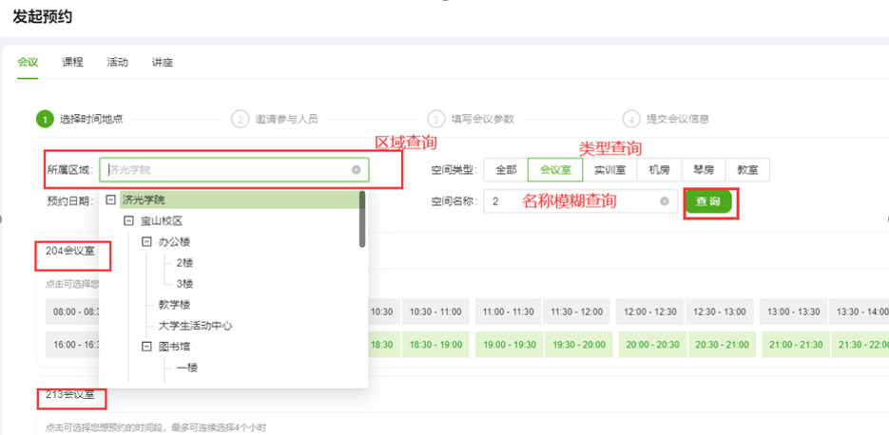

4）选择预约日期，下方空间绿色时间段表示可用

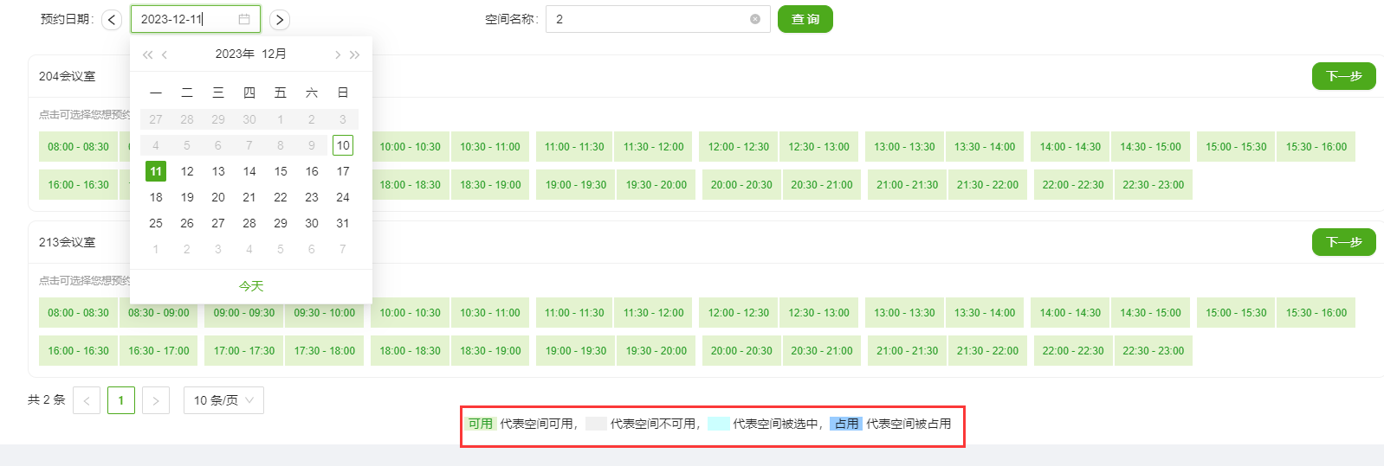

5）选择需要预约的时间段，并点击下一步

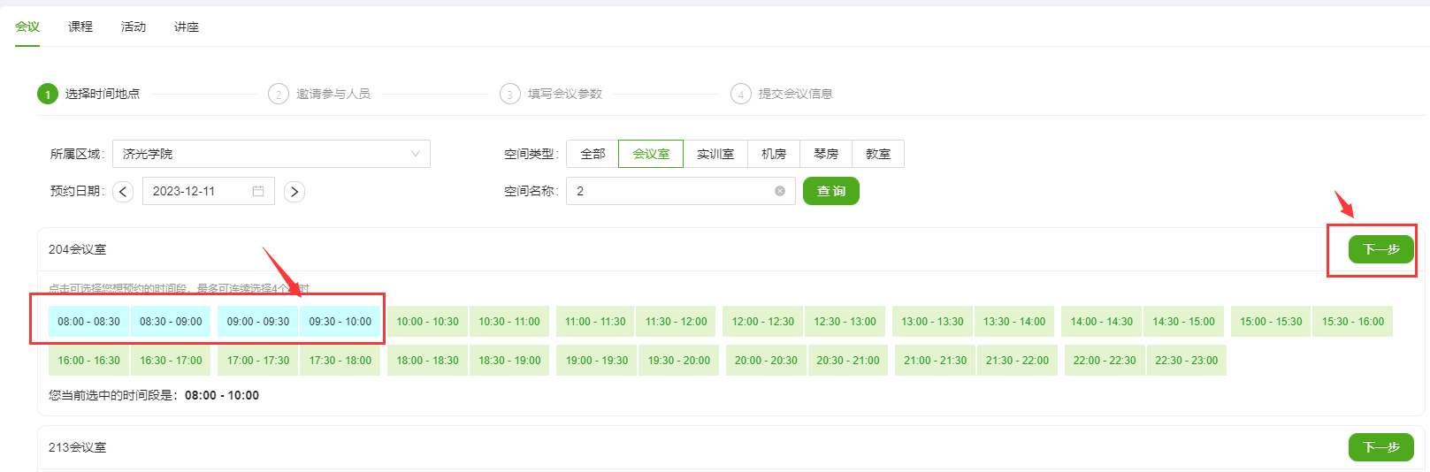

6）选择邀请参与人员，并点击下一步

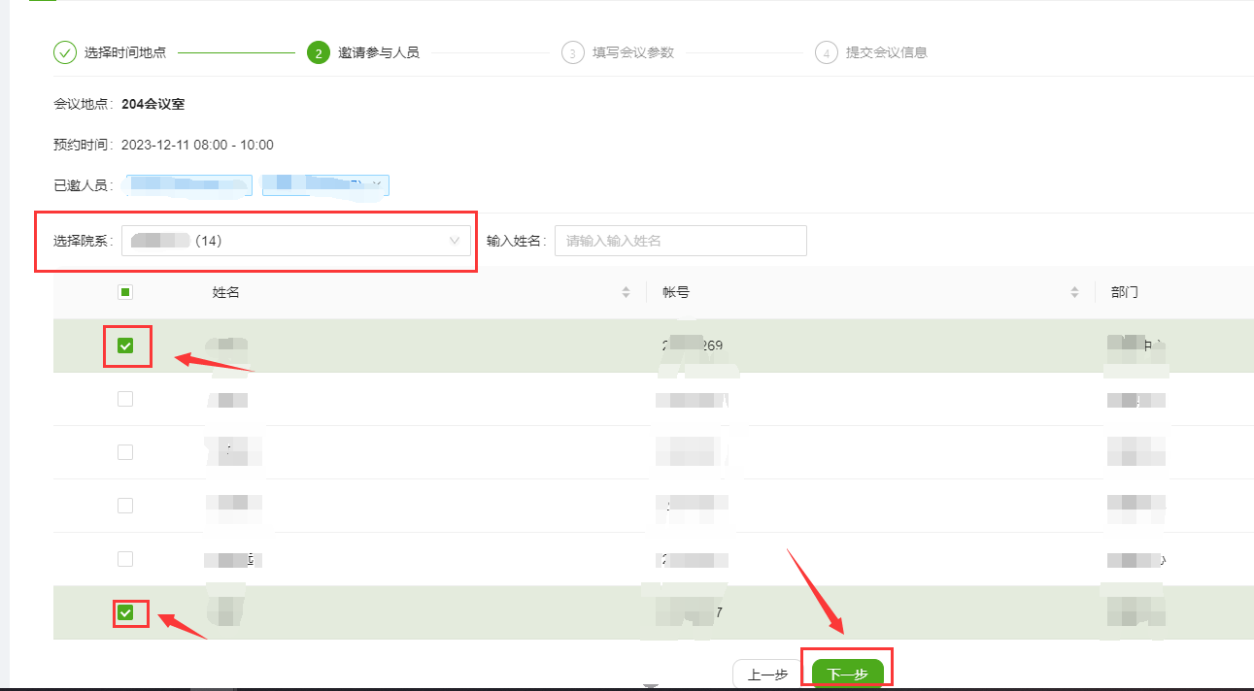

7）核对会议信息无误后点击下一步

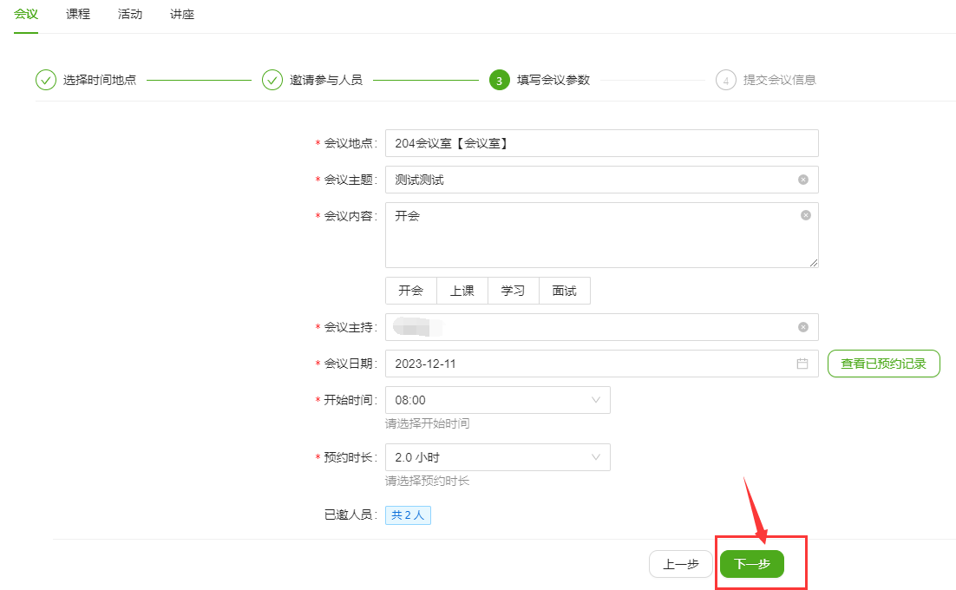

8）提交预约，等待审核

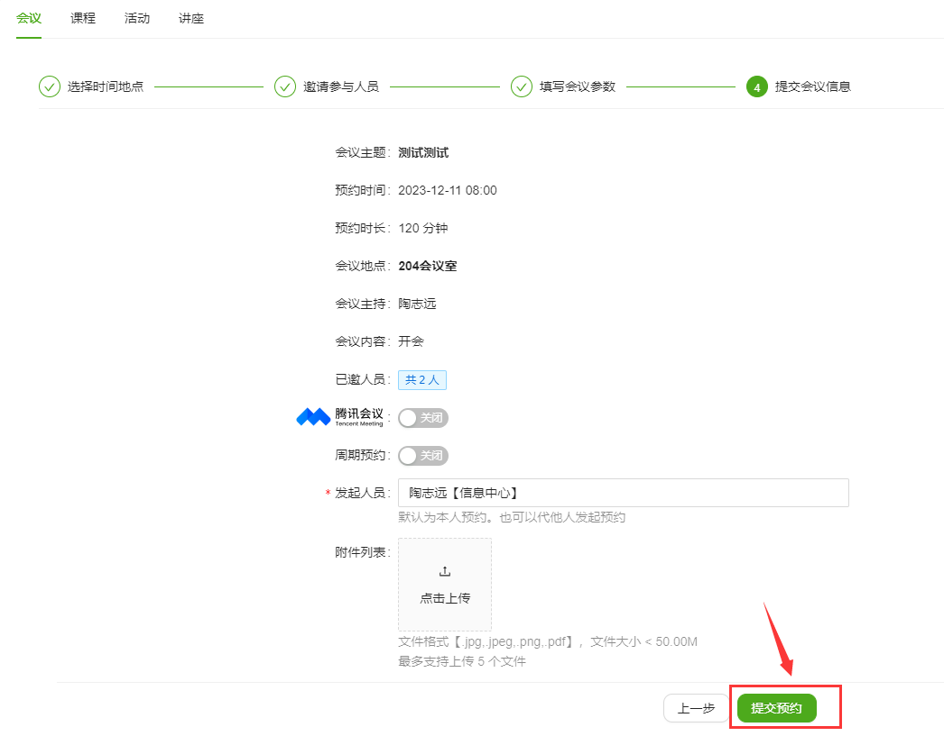

## 查看审批结果

1）点击预约看板-我的预约，查看审批结果

